第二十三届京津冀青年概率统计学术会议纪要

第二十三届京津冀青年概率统计学术会议于2019年6月1日在对外经贸大学召开，由中国数学会概率统计学会主办，对外经贸大学统计学院承办。对外经贸大学副校长王强教授，中国概率统计学会副理事长陈大岳教授和杨瑛教授，北京大学郑忠国教授，鼎信汇金（北京）投资管理有限公司副总经理刘艳玲博士及来自京津冀地区高校和科研机构近140位概率统计专家学者和青年学生参加会议。
会议开幕式由第十一届中国数学会概率统计学会秘书长艾明要教授主持。王强副校长在开幕式中致辞，代表对外经贸大学向与会嘉宾表示热烈欢迎，并向大家介绍了学校的办学历史以及近年来学校“双一流”建设情况，以及作为学校一流学科建设重要支柱的统计学科近年来的发展情况。开幕式上，杨瑛教授代表第十一届概率统计学会理事会致开幕词，陈大岳教授宣布了本次会议“钟家庆优秀论文奖”的获奖人员名单。刘艳玲博士代表鼎信汇金（北京）投资管理有限公司对本次7位获奖人员的奖金提供资助。
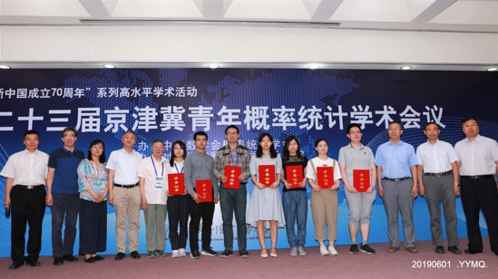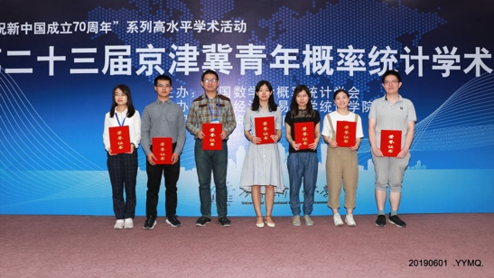
（左）领导嘉宾和获奖同学们在一起：从左起，分别是艾明要，杨瑛，刘艳玲，王强，郑忠国，白向琦，李文龙，孙振尧，张小玥，张静茹，靳瑾，虞俊，陈大岳，艾春荣，刘立新。
（右）获奖的同学们：从左起，分别是白向琦，李文龙，孙振尧，张小玥，张静茹，靳瑾，虞俊
本次会议设大会特邀报告两场，报告人分别为北京大学姚方教授和天津大学邵井海教授。此外，还设5个分会场，每个分会场有6个报告人。
在承办单位对外经贸大学统计学院和会议筹备组的精心组织和多个单位的大力支持下, 本次会议取得圆满成功。在此，中国数学会概率统计学会代表全体与会人员对他们表示衷心感谢!

中国数学会概率统计学会
2019年6月25日

附：第二十三届京津冀青年概率统计学术会议“钟家庆优秀论文奖”获奖人员名单（按姓氏笔画排序）：白向琦(中国科学院)、李文龙(南开大学)、孙振尧(北京大学)、张小玥(北京师范大学)、张静茹(北京大学)、虞俊(北京大学)、靳谨(中国科学院)。

